**7. Quản lý xuất**

**Bảng yêu cầu nghiệp vụ - Bảng trách nhiệm**

Yêu cầu nghiệp vụ

|  |  |  |  |  |
| --- | --- | --- | --- | --- |
| STT | Tên yêu cầu | Biểu mẫu | Quy định | Ghi chú |
| 1 | Tiếp nhận yêu cầu xuất kho | BM1 | QĐ1 |  |
| 2 | Xuất kho | BM2 | QĐ2 |  |
| 3 | Tìm kiếm sản phẩm | BM1 |  |  |

BM1: Tiếp nhận yêu cầu xuất kho

|  |  |  |  |  |
| --- | --- | --- | --- | --- |
| STT | Mã sản phẩm | Tên sản phẩm | Số lượng | Ghi chú |
|  |  |  |  |  |

QĐ1: Số lượng không được âm

BM2: Xuất kho

|  |  |  |  |  |  |  |
| --- | --- | --- | --- | --- | --- | --- |
| STT | Mã sản phẩm | Tên sản phẩm | Tên nhân viên | Số lượng | Ngày xuất | Ghi chú |
|  |  |  |  |  |  |  |

QĐ2: Bắt buộc nhập đầy đủ các ô, số lượng không được âm

Bảng trách nhiệm yêu cầu nghiệp vụ

|  |  |  |  |  |
| --- | --- | --- | --- | --- |
| STT | Nghiệp vụ | Người dùng | Phần mềm | Ghi chú |
| 1 | Tiếp nhận yêu cầu xuất kho | Cung cấp thông tin sản phẩm cần xuất kho | Ghi nhận |  |
| 2 | Xuất kho | Cung cấp thông tin sản phẩm xuất kho | Kiểm tra quy định và ghi nhận |  |
| 3 | Tìm kiếm sản phẩm | Cung cấp thông tin sản phẩm cần tìm kiếm | Tìm và xuất thông tin sản phẩm |  |

**Sơ đồ tổng quát:**

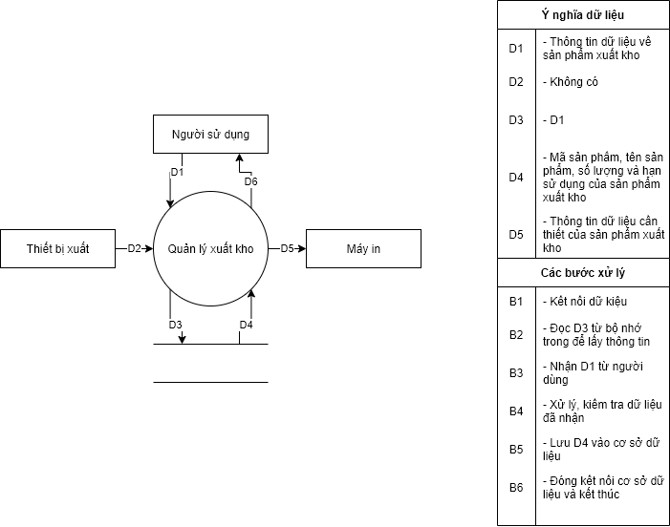

**Thiết kế xử lý:**

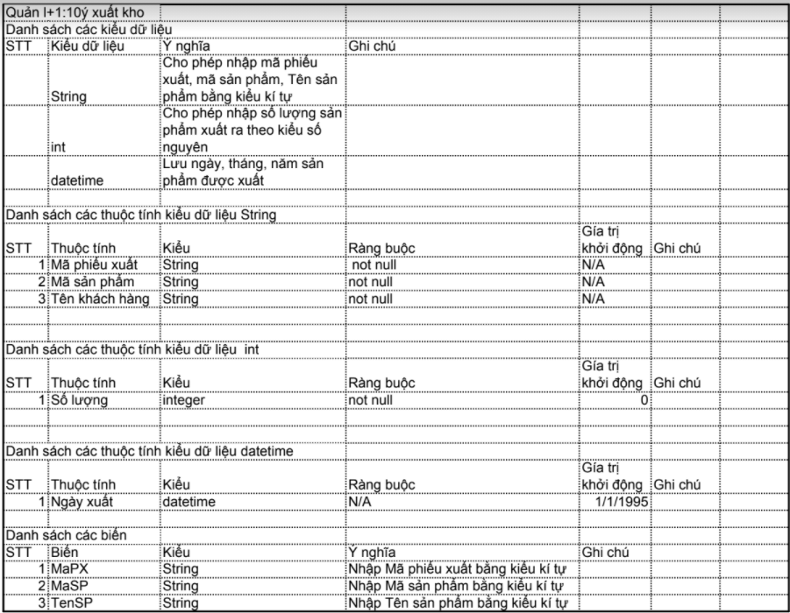

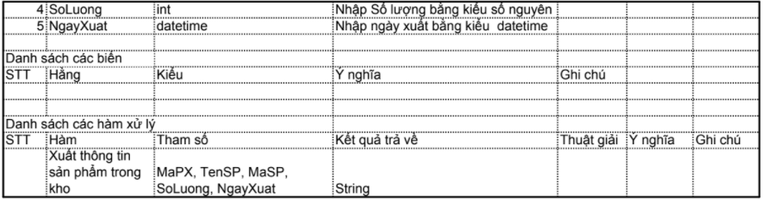

**Thiết kế dữ liệu:**

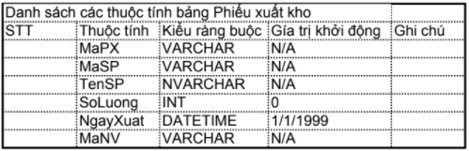

**Thiết kế giao diện**

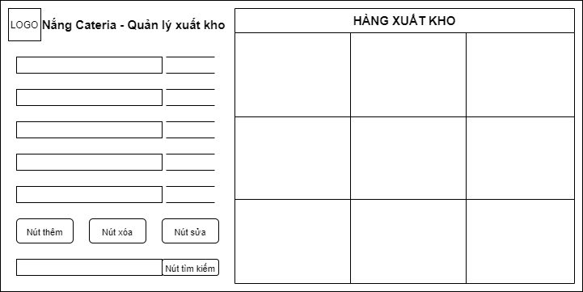

**8. Quản lý tồn kho**

**Bảng yêu cầu nghiệp vụ - Bảng trách nhiệm**

Yêu cầu nghiệp vụ

|  |  |  |  |  |
| --- | --- | --- | --- | --- |
| STT | Tên yêu cầu | Biểu mẫu | Quy định | Ghi chú |
| 1 | Kiểm kê | BM1 | QĐ1 |  |
|  |  |  |  |  |

BM1:

|  |  |  |  |  |  |
| --- | --- | --- | --- | --- | --- |
| STT | Mã sản phẩm | Tên sản phẩm | Số lượng | Hạn sử dụng | Ghi chú |
|  |  |  |  |  |  |

QĐ1: Tính hạn sử dụng để mang ra sử dụng trước

Bảng trách nhiệm yêu cầu nghiệp vụ

|  |  |  |  |  |
| --- | --- | --- | --- | --- |
| STT | Nghiệp vụ | Người dùng | Phần mềm | Ghi chú |
| 1 | Kiểm kê | Cung cấp thông tin sản phẩm tồn trong kho kho | Kiểm tra quy định và ghi nhận |  |

Sơ đồ tổng quát:

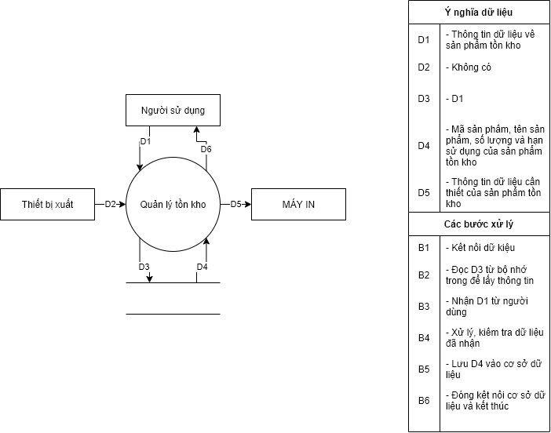

**Thiết kế xử lý:**

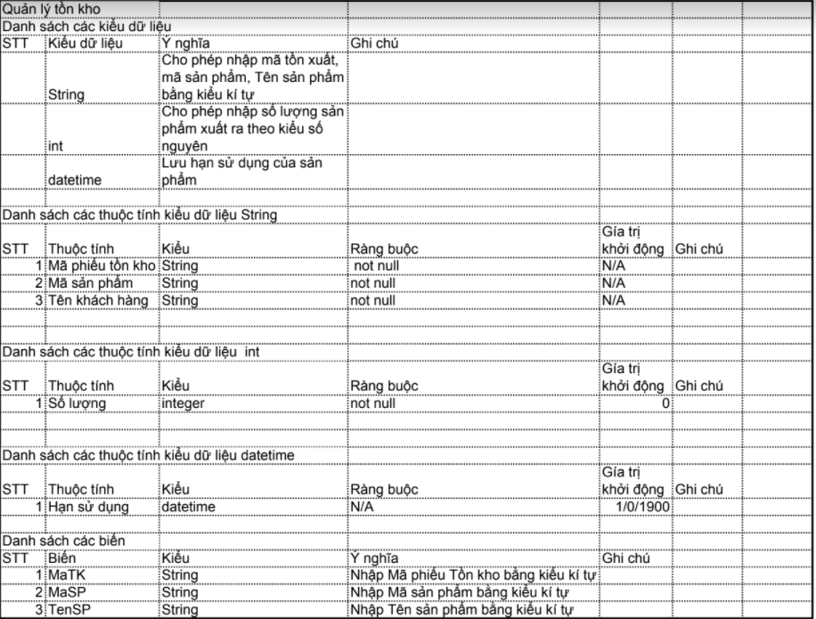

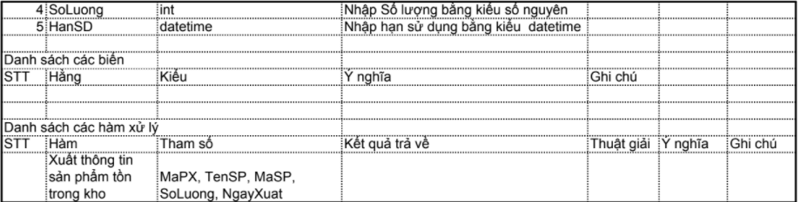

**Thiết kế dữ liệu:**

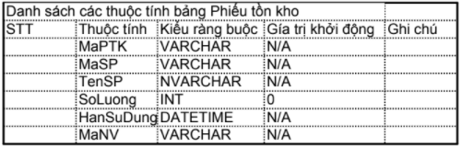

**Thiết kế giao diện:**

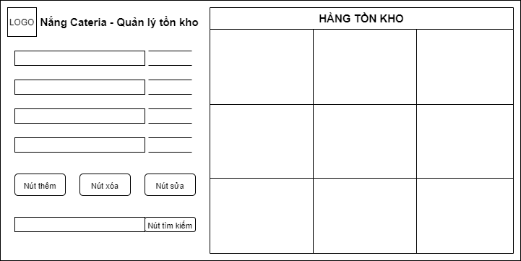

**9. Quản lý nhà cung cấp**

**Bảng yêu cầu nhiệm vụ - Bảng trách nhiệm**

Yêu cầu nghiệp vụ

|  |  |  |  |  |
| --- | --- | --- | --- | --- |
| STT | Tên yêu cầu | Biểu mẫu | Quy định | Ghi chú |
| 1 | Thêm nhà cung cấp | BM1 | QĐ1 |  |
| 2 | Xóa nhà cung cấp | BM1 |  |  |
| 3 | Tìm kiếm nhà cung cấp |  |  |  |

BM1:

|  |  |  |  |  |  |
| --- | --- | --- | --- | --- | --- |
| STT | MaNCC | TenNCC | Địa chỉ | Số điện thoại |  |
| 1 |  |  |  |  |  |
| 2 |  |  |  |  |  |

QĐ1: Không được bỏ trống các ô

Bảng trách nhiệm yêu cầu nghiệp vụ

|  |  |  |  |  |
| --- | --- | --- | --- | --- |
| STT | Nghiệp vụ | Người dùng | Phần mềm | Ghi chú |
| 1 | Thêm nhà cung cấp | Cung cấp thông tin nhà cung cấp cần thêm | Kiểm tra quy định và ghi nhận |  |
| 2 | Xóa Nhà cung cấp | Nhấn nút “Xóa” | Đưa ra thông báo xác nhận xóa và xử lý xóa | Cho phép phục hồi giỏ hàng vừa xóa |
| 3 | Tìm kiếm nhà cung cấp | Cung cấp thông tin về nhà cung cấp | Tìm và xuất thông tin liên quan |  |

**Sơ đồ tổng quát:**

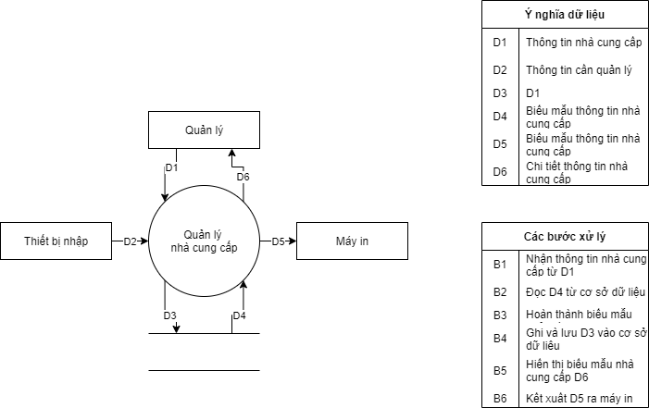

**Thiết kế xử lý:**

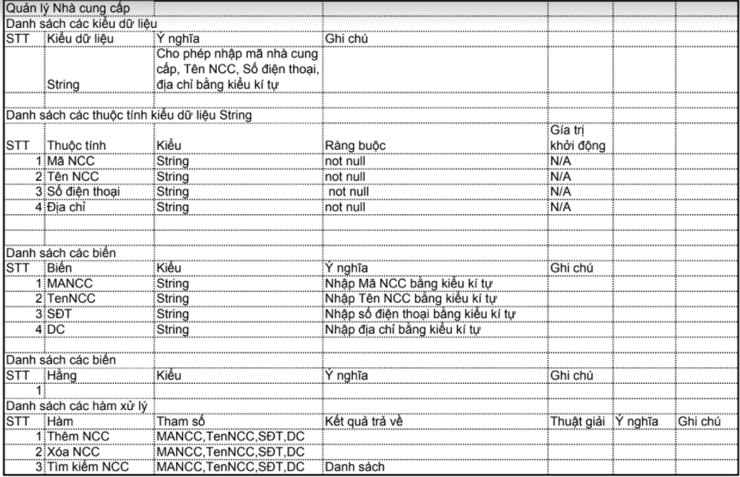

**Thiết kế dữ liệu:**

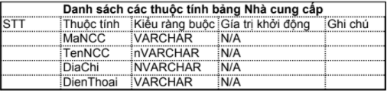

**Thiết kế giao diện:**

